Implantes Dentales
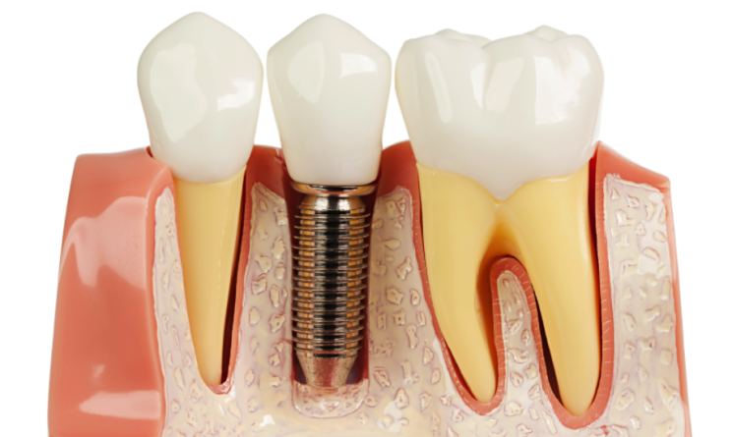

¿Qué son los implantes dentales?
Los implantes dentales son dispositivos de titanio en forma de tornillo que reemplazan la raíz de un diente faltante. Son colocados en el hueso mediante un procedimiento quirúrgico (o una cirugía dental) y al cicatrizar se confecciona una corona en la parte superior del mismo, logrando el aspecto y función de un diente natural.
Es el tratamiento de elección y el más recomendable para reemplazar dientes perdidos.
¿Cómo se realiza?
Es un proceso complejo y se debe evaluar cada caso en particular, por eso son importantes los estudios complementarios y un profesional calificado para el adecuado asesoramiento.
El proceso completo de planificación para los implantes dentales debe implicar una evaluación de diferentes especialistas como también recolectar toda la información del estado de salud general para asegurar que el implante no será rechazado por el organismo.
Examen dental integral. Serán necesarias tomar radiografías dentales, tomografías y posiblemente modelos de los dientes y la mandíbula.
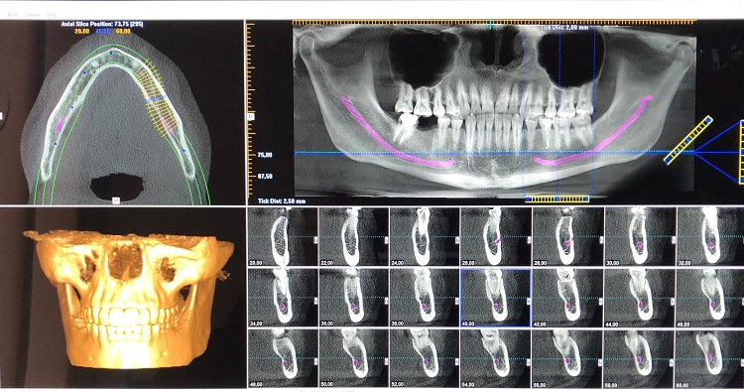

Revisión de la historia clínica. Se deben evaluar los trastornos médicos, enfermedades sistémicas y qué tipo de medicamentos está tomando el paciente de manera controlada antes de la cirugía.

Plan de tratamiento. Esta planificación se crea en función de cada situación, se evalúan cuántos implantes dentales se quieren poner en la misma cirugía, la necesidad de injertos óseos y dientes temporales posterior al procedimiento quirúrgico.
Fase de cicatrización: Es el tiempo necesario que debemos esperar para que ocurra un proceso de ¨osteointegración¨, es decir que se produzca una unión solida entre en implante dental y el hueso natural del paciente. Puede tardar hasta 6 meses.
¿Cuánto tiempo tarda hacer o colocar un implante dental?
La cirugía de implante dental es una cirugía ambulatoria de 45 minutos aproximadamente (para reemplazar una sola pieza), sin embargo, el proceso completo puede llevar varios meses desde el comienzo hasta el final.
Una vez que el implante dental se coloca en el hueso, comienza la osteointegración. En este proceso, el hueso crece y se une a la superficie del implante dental. Este proceso, que puede tardar varios meses, ayuda a proporcionar una base sólida y firme para el nuevo diente artificial, del mismo modo que lo hacen las raíces de los dientes naturales.

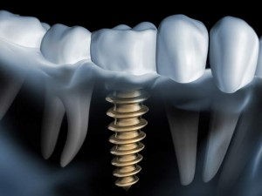
¿Cuánto cuesta un implante dental en Bogotá?
Los implantes son costosos comparado con otros métodos de reemplazo dental, sin embargo, los implantes en Colombia son más accesibles que en otros países.
Para esta pregunta debemos considerar que un implante dental es una opción de calidad y si es colocado con todo el profesionalismo y cuidado posible, es un sustituto permanente de los dientes. Es decir que el implante dental dura toda la vida.
Dicho de otra manera, si se pregunta cuánto vale un implante dental en Colombia, o qué valor tiene poner un implante dental en Bogotá, debe considerar que es la mejor inversión y el mejor tratamiento de elección para sustituir una pieza dental y será para el resto de tu vida y no como otros tratamientos rehabilitadores como un puente parcial bien cuidado, por ejemplo, que puede durar hasta diez años.
En nuestra clínica dental, los implantes dentales tienen un costo a partir de $1.800.000 de pesos colombianos, es decir USD$400 dólares americanos aproximadamente (según el cambio del momento).
¿Qué tipos de implantes existen?
Existen diferentes tipos de implantes dentales de acuerdo al lugar en el maxilar donde se van a colocar, también hay diferentes formas, longitudes y grosor de acuerdo a la cantidad de hueso donde se colocarán. Otra diferencia es la técnica quirúrgica que utiliza el especialista para lograr el resultado final de adhesión a la restauración final que el implante dental va a soportar.

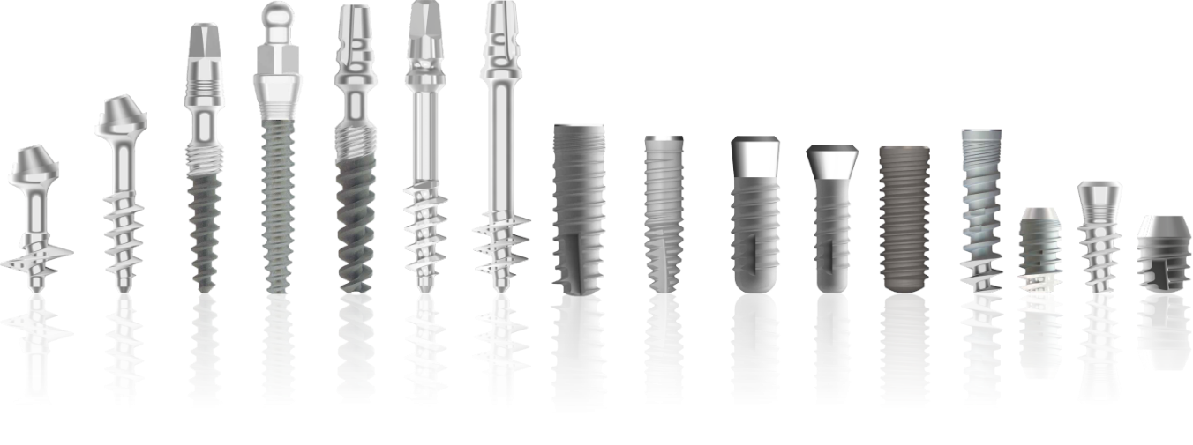
Indicaciones y contraindicaciones para un implante dental
Los implantes dentales podrían ser adecuados para ti si:
- Tienes uno o más dientes faltantes
- Tienes un maxilar que llegó a su crecimiento completo
- Tienes huesos adecuados que aseguren los implantes o puedes recibir un injerto óseo
- Tienes tejidos orales saludables. No tienes caries y las encías están sanas.
- No quieres usar dentadura removible
- Quieres mejorar el habla
- Estás dispuesto a comprometerte al proceso durante varios meses
Por el contrario, si tienes alguna de estas condiciones, no eres apto para este tratamiento:
- Sufres de osteoporosis o tomas algún tipo de bifosfonato
- Diabetes no controlada
- Fumador o alcohólico
- Tienes mala higiene oral
- Enfermedad periodontal no controlada
- Alteración de la coagulación
- Pacientes inmunodeprimidos (pacientes que sufran de VIH, pacientes tratados con quimioterapia o radioterapia)
Rehabilitación sobre implantes
Posterior a la colocación del implante y pasado el tiempo de cicatrización, se realiza la segunda fase del implante dental, que consiste en una sencilla intervención donde el profesional realiza una incisión en la encía para comprobar que el implante ha quedado bien fijado al hueso y llevar a cabo la conexión del pilar para colocar luego la corona del diente.
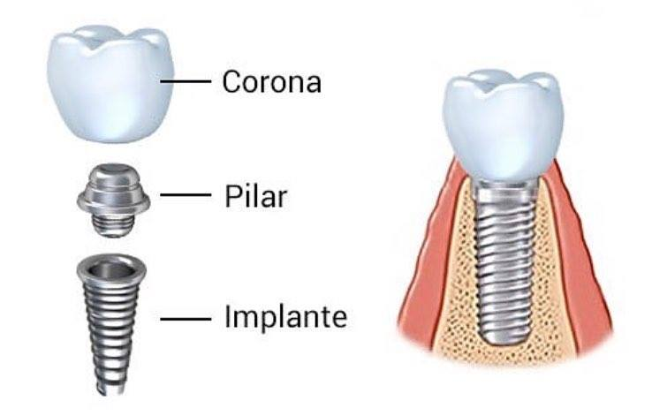
¿Cómo cuidar los implantes dentales?
Para mantener el implante en perfectas condiciones y asegurarnos el éxito a largo plazo, el paciente debe asumir el compromiso de mantener sanas estas estructuras. La higiene bucal meticulosa y las visitas regulares odontológicas son esenciales.
En nuestra clínica, ofrecemos hasta 10 años de garantía en los implantes dentales, si acudes a todas las revisiones que te pautemos y cumples con ¡tu compromiso de cuidarlos!
Ven y conoce nuestra clínica. ¡Aquí te explicamos la mejor opción para ti!
+57-3113756906 - Dramelodycohen.com

